工程教育专业认证2023年度报备课程包内容及规范
报备范围为：2022-2023学年，本学院为机制专业和材控专业开出的课程，主要分为理论课程、实习/课程设计两类，每门课程一个文件夹，命名方式：课程编码+《课程名称》，如“A12089_液压与气压传动B”。具体整理规范如下：
一、理论课程
课程文件夹下包含七个文件或文件夹，如下图所示：
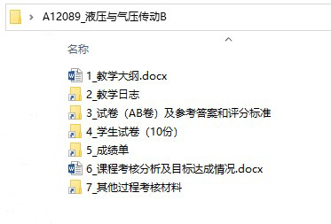
（1）教学大纲
与平时试卷归档所用的教学大纲一致，课程负责人直接拷贝使用。
（2）教学日志
此项为文件夹，文件夹内提供各个头次的教学日志电子版（扫描为PDF），课程负责人向任课老师收集。分别以头次所对应班级命名，如“机制1901-02教学日志”。
（3）试卷（AB卷）及参考答案和评分标准
此项为文件夹，文件夹内提供AB卷及参考答案和评分标准（四个Word），与平时试卷归档所用的一致，课程负责人直接拷贝使用。命名方式如，“液压与气压传动B_2022-2023-1_A卷”、“液压与气压传动B_2022-2023-1_B卷答案”等。
（4）学生试卷（10份）
此项为文件夹，文件夹内提供学生考试卷的拍照或扫描，每份考卷为一个PDF文件，由课程负责人协调任课老师到教学工作办公室拍照或扫描。提供好中差共10份，以学号姓名命名，如：“20110100388_李清涧”。
（5）成绩单
此项为文件夹，文件夹内提供各个教学头次的成绩单（系统导出），与平时试卷归档所用的成绩单一致，课程负责人向任课老师收集。命名方式“机制1901-02成绩单”
（6）课程考核分析及目标达成情况
此项由课程负责人向任课教师收集各头次的考核小分，并以专业为单位进行课程考核分析，生成一份报告。（平时归档时，是以教学班为单位进行分析）
（7）其他过程考核材料
如课堂作业、小测验、智慧树等教学平台的过程性资料等。
二、实习/课程设计
课程文件夹下包含五个文件或文件夹，如下图所示：
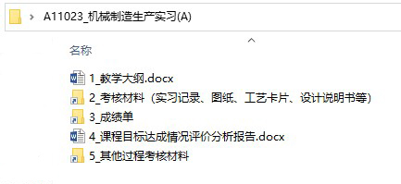
（1）教学大纲
与平时材料归档所用的教学大纲一致，课程负责人直接拷贝使用。
（2）考核材料（实习记录、图纸、工艺卡片、设计说明书等）
此项为文件夹，文件夹内提供学生实习记录本、图纸等的拍照或扫描，设计说明书等，负责人根据实习实训内容提供。提供好中差共10份，每份单独一个文件夹，以学号姓名命名，如：“20110100388_李清涧”。
（3）成绩单
此项为文件夹，文件夹内提供各个教学头次的成绩单（系统导出），与平时归档所用的成绩单一致，课程负责人向任课老师收集。命名方式“机制1901-02成绩单”
（4）课程考核分析及目标达成情况
此项由课程负责人向任课教师收集各头次的考核小分，并以专业为单位进行课程考核分析，生成一份报告。（平时归档时，是以教学班为单位进行分析）
（5）其他过程考核材料
如实习场景照片、过程作业等。

